Администрация города Ростова-на-дону
Управление по делам гражданской обороны
и чрезвычайным ситуациям
СОХРАНЕНИЕ ЖИЗНИ И ЗДОРОВЬЯ ДЕТЕЙ – ГЛАВНАЯ ОБЯЗАННОСТЬ ВЗРОСЛЫХ!
УВАЖАЕМЫЕ ВЗРОСЛЫЕ!
ЧТОБЫ ДЕТИ БЫЛИ ЖИВЫМИ И ЗДОРОВЫМИ,
ПОМНИТЕ ПРАВИЛА И УСЛОВИЯ
ОРГАНИЗАЦИИ ИХ БЫТА И ОТДЫХА:
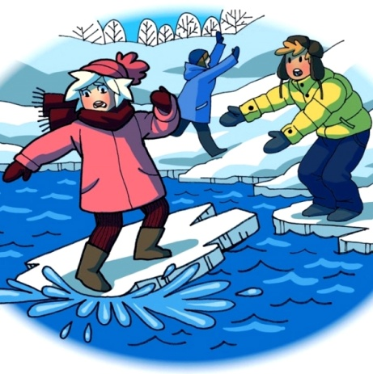
- с 22.00 до 06.00 часов –несовершеннолетним детям
запрещено появляться на улице
без сопровождения взрослых;
- постоянно будьте в курсе, где и с кем находятся ваши дети, контролируйте их место пребывания, организуйте их досуг;
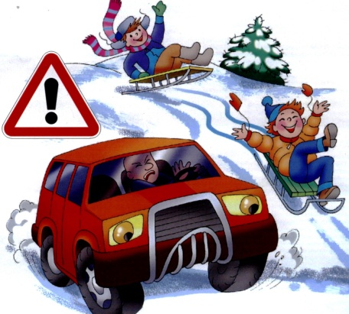
- чтобы ребенок не стал жертвой или виновником ДТП, обучите его правилам дорожного движения, научите быть внимательным на дороге;
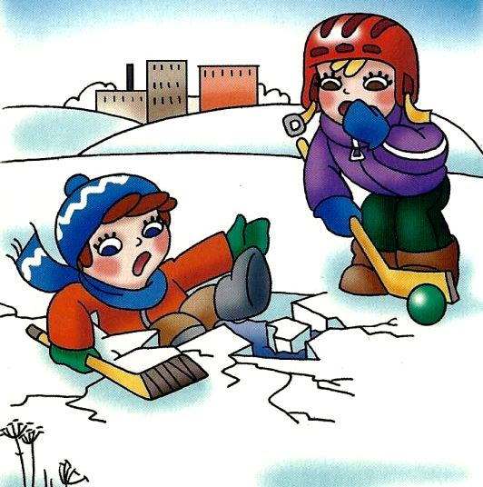
- соблюдайте с детьми необходимые требования безопасности на игровой или спортивной площадке, в походе или
в парке;
- не разрешайте детям гулять у воды без сопровождения взрослых, играть на льду, съезжать с берега на лед;
- научите детей правилам пожарной безопасности, правильным действиям при пожаре;
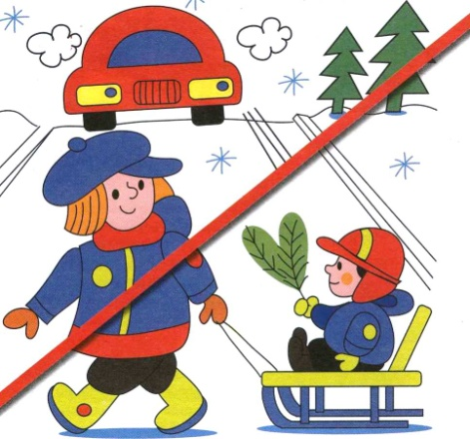
- объясните ребенку, что на улице нельзя подбирать чужие вещи, игрушки, коробки (там может быть бомба);
- Не перевозите ребенка через дорогу на санках, таща их за собой!
В ЭКСТРЕННОЙ СИТУАЦИИ ЗВОНИТЕ - «112»

